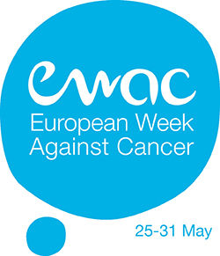

**Săptămâna Europeană de Luptă împotriva Cancerului**

**Ce puteți face pentru**

**a reduce riscul de cancer?**

**Și cancerul poate fi prevenit!**

**25-31 MAI 2019**



**Tinerii de astăzi previn cancerul prin obiceiuri sănătoase.**

**Alegeți alimente sănătoase**

**LA NIVEL MONDIAL**

* Cancerul este a doua cauză de deces.
* 9,6 milioane de persoane mor prin cancer în fiecare an.
* Cel puțin o treime din cancerele frecvente sunt prevenibile.
* 70% din decesele prin cancer apar în țările slab-spre-mediu dezvoltate.
* Până la 3,7 milioane de vieți pot fi salvate în fiecare an prin implementarea cu resurse adecvate a strategiilor de prevenire, depistare precoce și tratament al cancerelor.
* Costul economic anual total al cancerului este estimat la 1,16 trilioane de dolari.

**ÎN ROMÂNIA**

* În anul 2017 s-au înregistrat 59450 cazuri noi de cancer (incidenţă 301,7 la 100000 de locuitori), comparativ cu 60710 cazuri noi (incidenţă 303,7) în anul 2016.
* Numărul bolnavilor rămaşi în evidenţă în anul 2017 a fost de 479454, faţă de 471498 bolnavi rămaşi în evidenţă în anul 2016.
* În perioada ianuarie-septembrie 2018 s-au înregistrat 46417 cazuri noi de cancer (incidența fiind de 317,5 la 100000) comparativ cu 42883 cazuri noi de cancer (incidența de 293,4 la 100.000 de locuitori) în aceeași perioadă a anului 2017.
* Numărul bolnavilor rămași în evidență în perioada ianuarie-septembrie 2018 a fost de 488824 comparativ cu 469624 bolnavi rămași în evidență în aceeași perioadă a anului 2017.
* Mortalitatea prin tumori a crescut în anul 2017 cu 0,4, de la 233,0 la 100000 (51803 decese) în 2016 la 233,4 la 100000 (51825 decese) în anul 2017 şi reprezintă a doua cauză de deces în România.

**Faceți mai multă mișcare**

**Renunțați la fumat**

**Reduceți consumul de alcool**

**Fiți *SunSmart* și evitați solariile**



**Evitați poluanții și chimicalele**

**(incluzând azbestul, pesticidele și ambalajele care**

**conțin BPA – Bisfenol A)**

*Sursa: UICC, World cancer Day www.worldcancerday.org/what-cancer*

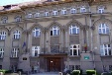

*Sursa: INSP, cnsisp.insp.gov.ro*

*Surse: OMS, https://www.who.int/cancer/PRGlobocanFinal.pdf; OMS, Regional Office for Europe. European (HFA-DB); http://data.euro.who.int/hfadb/*

**ÎN EUROPA**

* În Europa se înregistrează 23,4% din cazurile de cancer din lume şi 20,3% din decese, deşi are doar 9,0% din populaţia mondială.
* Cancerul reprezintă a doua cauză importantă de morbiditate şi deces, cu mai mult de 4,5 milioane cazuri noi, peste 2 milioane decese şi aproape 13 milioane cazuri prevalente în anul 2018.
* Deși peste 40% din decesele provocate de cancer pot fi prevenite, cancerul însumează 20% din totalul deceselor în Uniunea Europeană.

**Recunoașteți semnele**

**și simptomele**

**Vaccinați-vă**

*Sursa: UICC, World cancer Day www.worldcancerday.org/materials*

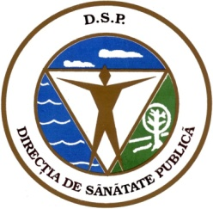

**CENTRUL REGIONAL DE** **SĂNĂTATE PUBLICĂ** **TIMIȘOARA**

**INSTITUTUL NAȚIONAL**

**DE SĂNĂTATE PUBLICĂ**

CNEPSS

**CENTRUL NAȚIONAL DE**

**EVALUARE ȘI PROMOVARE A**

**STĂRII DE SĂNĂTATE**

**DIRECȚIA DE**

**SĂNĂTATE PUBLICĂ**

**HARGHITA**

**MINISTERUL**

**SĂNĂTĂȚII**

**Material realizat în cadrul Subprogramului de evaluare și promovare a sănătății și educație pentru sănătate al Ministerului Sănătății. Pentru distribuție gratuită.**